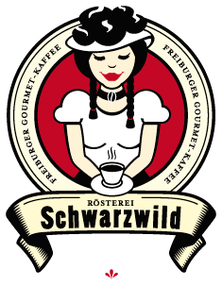
Kaffeeklatsch

-Pastry Stout-

25,5°P / 10,0 % ABV
24 EBC, 25 IBU
Hefe:M42 New World Strong Ale

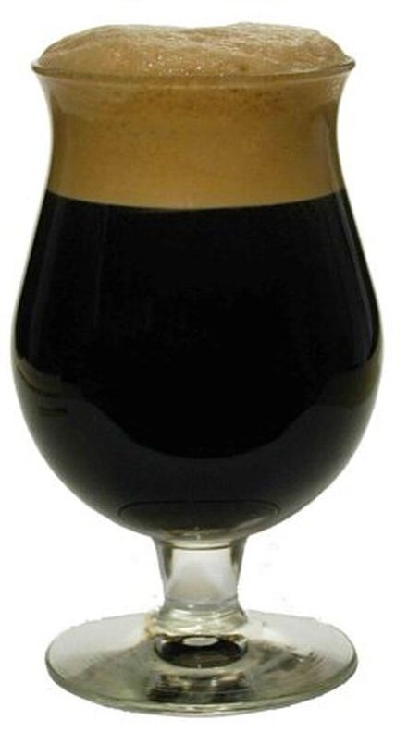
Imperial Stout
Mit 5% Schwarzwild Espresso
„Wilde Hilde“
und
Kuchenzutaten
Haselnüsse, Kokosflocken, Rosinen, Feigen, Vanille Karamell

Verkostung

Süß und mild
Cremiges Mundgefühl

